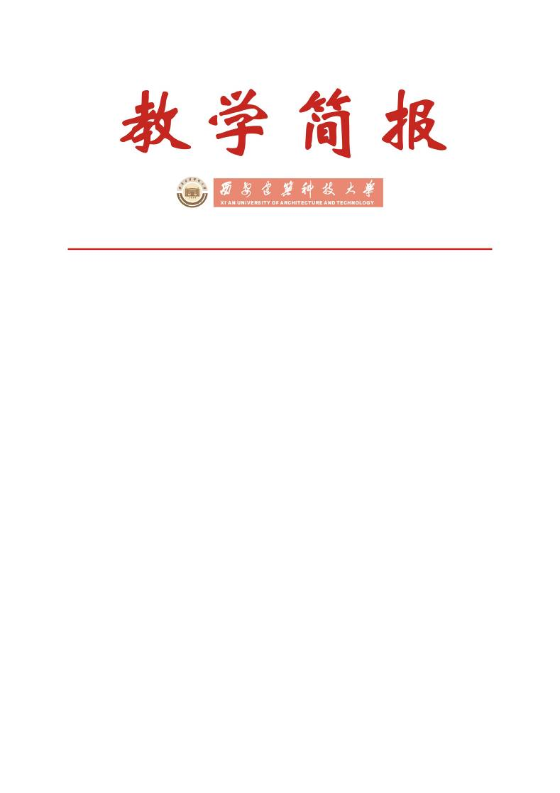

教务处编 总第293期 2011年第18期 2011年12月27日
我校参加2011年“第十一届全国多媒体课件大赛”情况通报
“全国多媒体课件大赛”是由教育部教育管理信息中心组织的国内目前规模最大、级别最高的多媒体课件比赛，自2007年起我校已连续5届组织参赛。本年度根据教育部《关于举办第十一届全国多媒体课件大赛的通知》（教信息中心[2011]22号）及陕西省教育厅《关于组织参加第十一届全国多媒体课件大赛的通知》（陕教秘办[2011]4号）文件精神，我校共推选出6件优秀作品参加陕西赛区及全国比赛。本年度全国评比已于2011年12月初圆满结束，我校推选作品均斩获奖项。现将具体情况通报如下：
一、校级比赛高度重视，精心组织
为做好本次大赛的组织及优秀课件的遴选工作，我校教务处与校工会联合举办了“2011年校级多媒体课件大赛”，聘任多媒体教学及课件制作经验丰富的教师及教学督导组专家组成评审专家组，负责参赛课件的评比工作，并将大赛做为2010-2011学年本科生多媒体教学专项评估（检查）工作的组成部分，同期开展。
大赛仍采用院（系）先行初选、择优推荐参加校级评比的方式，面向全校各教学单位教师及信息技术人员，广泛征集优秀课件作品，共筛选出13件作品参加校级比赛，并于2011年6月29日进行了公开评比。比赛流程和评分标准均参照全国大赛的要求，首先由参赛者进行5分钟的现场讲解和演示，再经评审专家提问后集中评比，最终共有6件作品脱颖而出，荣获校级优秀奖，并推荐至陕西赛区代表我校参加评比。详细名单见附件3。
二、全国大赛及陕西赛区概况
本届全国多媒体课件大赛汇集参赛作品共1666件，其中633件作品入围决赛，占实际参赛课件总数的38%，参赛院校遍布全国各地，如北京大学、华中科技大学、山东大学、大连理工大学等。经过大赛组委会专家评审和现场决赛，共评出一等奖作品97件，二等奖作品189件，三等奖作品322件，单项奖作品28件。陕西赛区共选送148件作品，获得全国一等奖6件，二等奖18件，三等奖27件。我校选送的6件作品经陕西赛区评审后，5件由陕西省教育厅直接报送教育部信息管理中心进行全国评比，最终获全国二等奖2项，优秀奖3项，陕西赛区三等奖1项。
其中荣获全国二等奖的作品为：理学院鲁萍等教师制作的《C程序设计》及文学院米涛等教师制作的《英国社会与文化》；获全国优秀奖的作品为：土木学院张琦等教师制作的《厂址选择网络教程》、文学院马云等教师制作的《新视野大学英语（读写教程第二版）》及思政院杨航征等教师制作的《思想道德修养与法律基础》。详细名单见附件1。大赛期间，我校参加现场决赛的教师们与其他高校参赛者进行了交流，观摩学习了其他优秀作品，在教学方法、技术实现等方面都获得了宝贵的经验。
荣获陕西赛区三等奖作品为：建筑学院王瑾等教师制作的《色彩构成》，我校也因为精心组织荣获陕西赛区优秀组织奖。详细名单见附件2。我校推选的作品首次在陕西赛区及全国大赛上全部获奖，获奖作品占选送作品比例高达100%。
三、多媒体课件建设的优秀经验
学校近几年加大了多媒体基础教学设施建设和教学法研究，提高了多媒体课堂教学质量。结合2010-2011学年本科生多媒体教学专项检查结果及历年多媒体课件大赛报名、组织情况总结出以下经验：
1.历年评选的优秀奖课件不仅受到评审专家的认可，在日常教学中也受到学生的普遍好评，课件对应课程的教学质量较高。尤其是网络版课件内容得当、资源形式丰富、界面美观、注重与学生互动，课下复习方便，已成为了当前多媒体课件制作的发展趋势。
2.在陕西赛区及全国大赛前，学校邀请有经验的课件制作专家及教师对学校评选出的优秀课件进行了集中培训与交流指导，使参赛教师们做到有备而战，最终评审结果成效显著。
3.课件制作的教师们应广泛开展课程团队建设，摒弃单打独斗的模式，集思广益、精益求精、拓展学习资源，提供师生交互服务。
四、多媒体课件建设仍存在的问题
尽管自2007年开始我校选送的多媒体课件作品在全国大赛及陕西赛区评比中屡获奖项，但自2008年获得1项全国大赛一等奖及单项奖后，三年来已难以再次获得高级别奖项，多媒体课件建设仍存在以下问题：
1.虽然采用多媒体方式授课的课程逐渐增多，但课件的总体质量不高，优秀课件数量较少，部分教师投入精力不够，学校及教学单位对课件建设的重视程度有待加强，缺乏资金及技术的支持。
2.各院（系）课件建设发展不均衡，院（系）内部课件质量良莠不齐，任课教师交流少，课件制作技术含量不高，画面单一，个别院（系）教师参加积极性不高，目前尚无任何获奖作品。
3.适合我校学科特色的课堂授课方式缺乏探讨，如何真正利用多媒体手段提高教学质量有待研究，存在滥用多媒体教学的情况，建议数理类基础课程在公式推导过程中采用多媒体与板书相结合的方式，引导学生思维。
希望广大教师及教学单位以钻研教学方法为途径，以课件大赛为契机，借鉴已有先进经验，继续创作出更多更好的多媒体课件，丰富课堂教学内容，切实发挥多媒体教学手段在提高教学质量方面的实质作用。
我校历年全国多媒体课件大赛获奖作品展示网站：
“学校首页”-“网络资源”-“全国多媒体课件大赛作品”栏目，
（网址：http://www.xauat.edu.cn/zh-cn/html/13wlzy/dmtds.html）
附件： 1.2011年第十一届全国多媒体课件大赛获奖明细
2.2011年第十一届全国多媒体课件大赛陕西赛区获奖明细
3.2011年校级多媒体课件大赛优秀奖明细
主题词：多媒体课件大赛 课件制作 教学质量 获奖情况
抄送：西安建筑科技大学各位校领导、校长办公室
各院（系）、有关处室、校教学督导组 共印100份
承办单位：校工会 教务处教学信息管理科 电话： 82201491 82202241附件1： 2011年第十一届全国多媒体课件大赛获奖明细
序号 | 课件名称 | 制作人员 | 院（系） | 奖项名称
1 | C程序设计 | 鲁 萍、王玉英、候筱婷、白 燕 | 理学院 | 高教工科组  二等奖
2 | 英国社会与文化 | 米 涛、唐 琛、曹 勇、师 琳  陈 娜、樊 瑛、田大为、王 涛 | 文学院 | 高教文科组  二等奖
3 | 厂址选择网络教程 | 张 琦、王秋平、张 弛 | 土木工程学院 | 高教工科组  优秀奖
4 | 新视野大学英语  （读写教程 第二版） | 马 云、连爱玲、郭婷婷、王 霓  张 璐、张富丽、胡婷婷、吴 宇 | 文学院 | 高教文科组  优秀奖
5 | 思想道德修养与法律基础 | 杨航征、张育民、李志红、周郴保  杨 艳、蒋小侠、李 焱、樊如一 | 思想政治理论  教学研究院 | 高教文科组  优秀奖
附件2： 2011年第十一届全国多媒体课件大赛陕西赛区获奖明细
序号 | 课件名称 | 制作人员 | 院（系） | 奖项名称
1 | 西安建筑科技大学 |  |  | 优秀组织奖
2 | 色彩构成 | 王 瑾、段德罡、白 宁、蔡忠原 | 建筑学院 | 高教组  三等奖
附件3： 2011年校级多媒体课件大赛优秀奖明细
序号 | 课件名称 | 制作人员 | 院（系）
1 | 新视野大学英语说写教程（3） | 马 云、连爱玲、郭婷婷、王 霓  吴 宇、胡婷婷、张 璐、张富丽 | 文学院
2 | 色彩构成 | 王 瑾、段德罡、白 宁、蔡忠原 | 建筑学院
3 | 英国社会与文化 | 米 涛、唐 琛、曹 勇、师 琳  陈 娜、樊 瑛、田大为、王 涛 | 文学院
4 | C语言程序设计 | 鲁 萍 | 理学院
5 | 厂址选择 | 张 琦 | 土木工程学院
6 | 土木工程概论 | 赵 楠 | 土木工程学院
注：相同得分按姓氏笔画排名。

